Exercise 5 B211050167 Б.Батсайхан

Энэ хүү дасгалаар 2 системийг холбох ажлыг хийх ба үүний тулд exercise5 эхлүүлэн part1 , part 2-ыг нээж өгнө ө.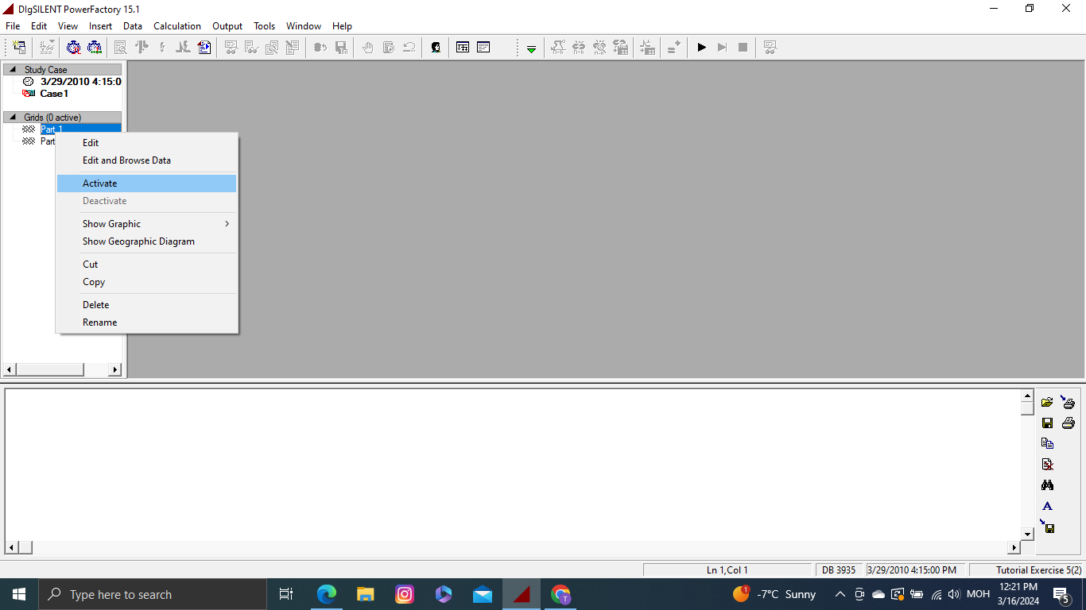Ld_swab ийг устган part1 ийн системтэй холбох хэсгийг бэлднэ

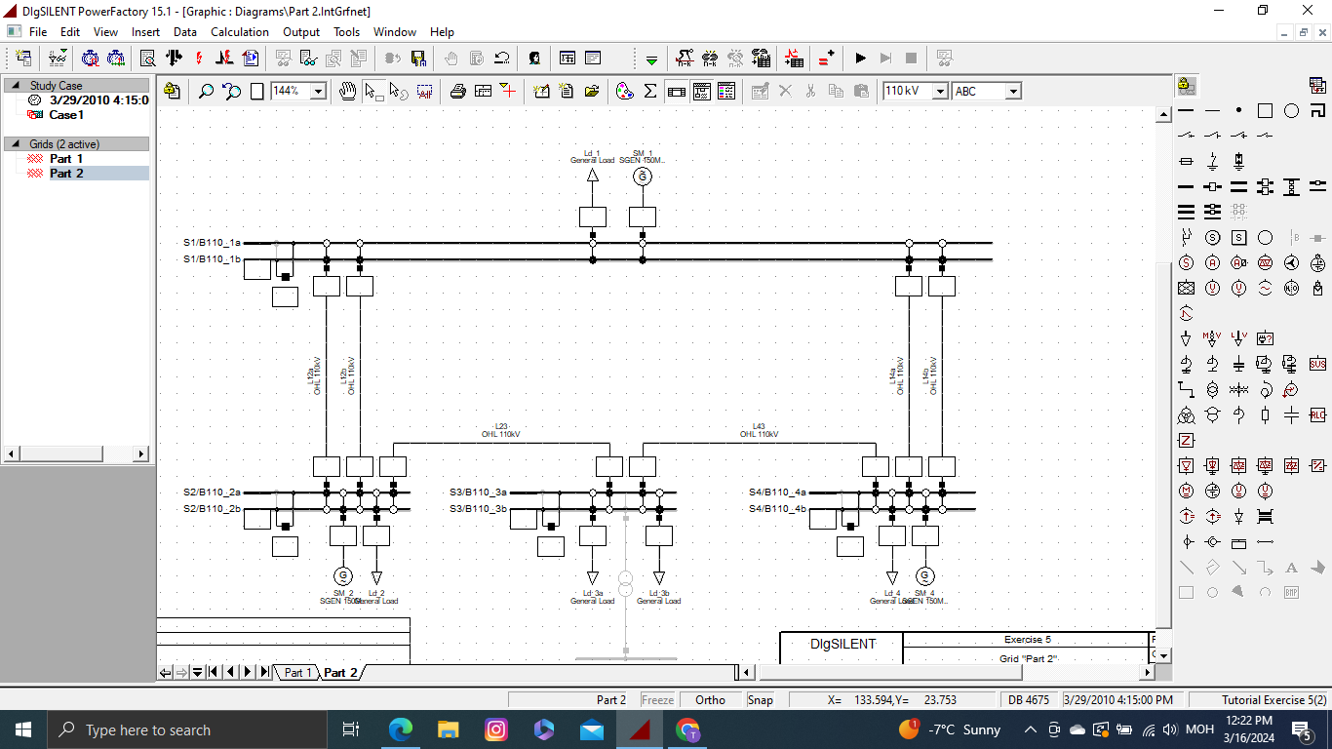

part 1 ийн хамгийн эхний шин ийг хуулж аван part2 руу оруулна

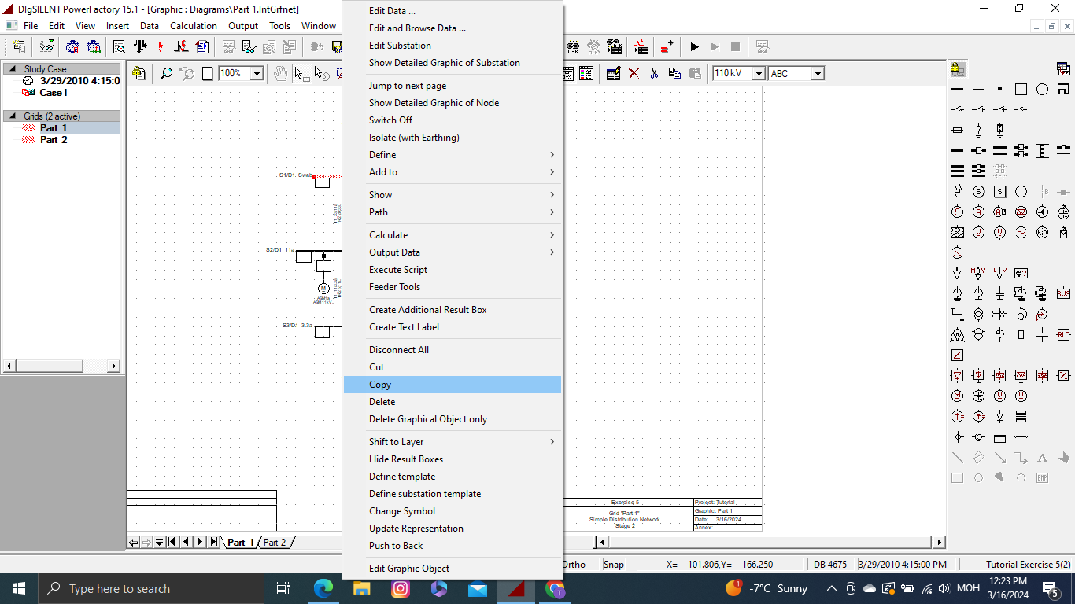

Part 1 ээс хуулсан шин ээ гаргахын тулд paste graphic only ийг дарна 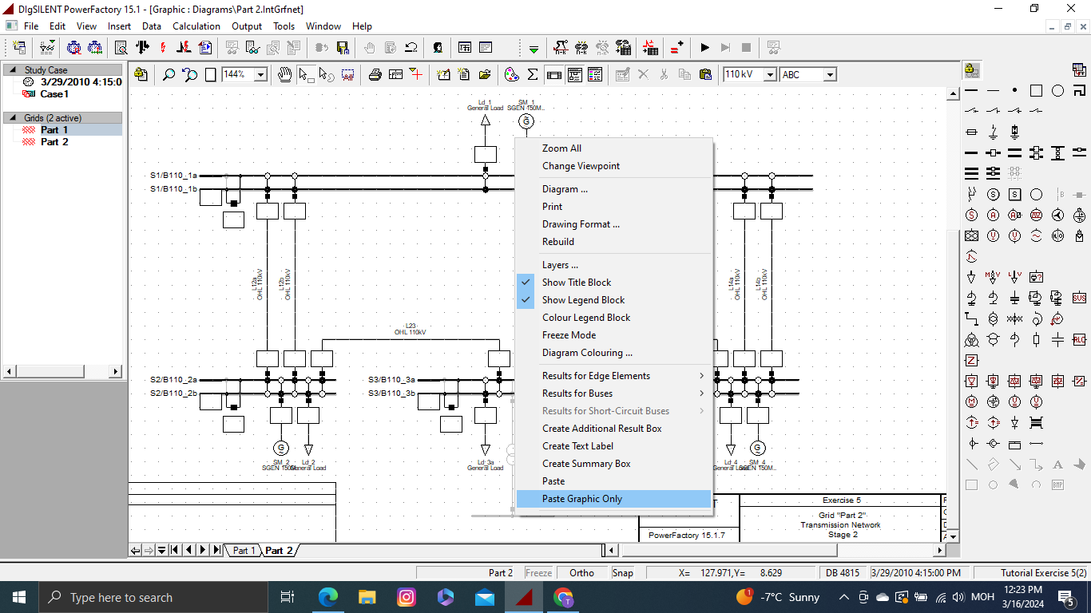

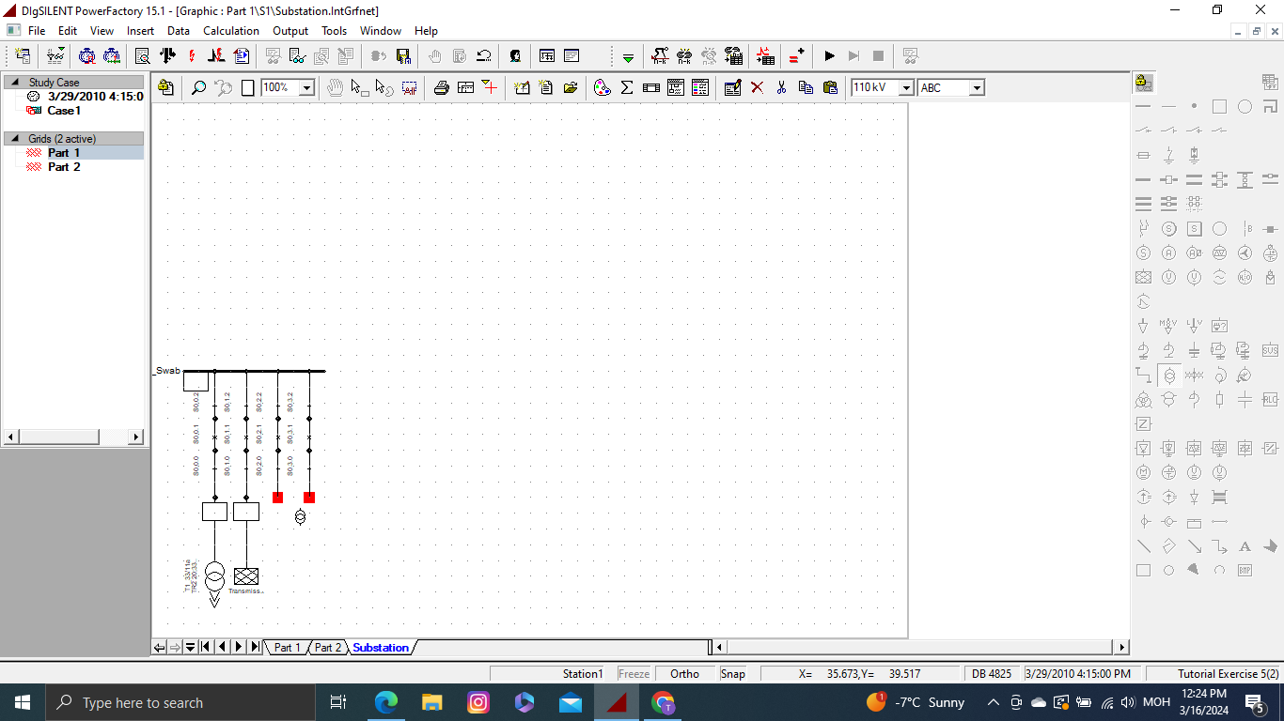

Дараа нь тэрхүү шин ээ part 2 ийн шин тэй тохирох трансформатороор холбож өгнө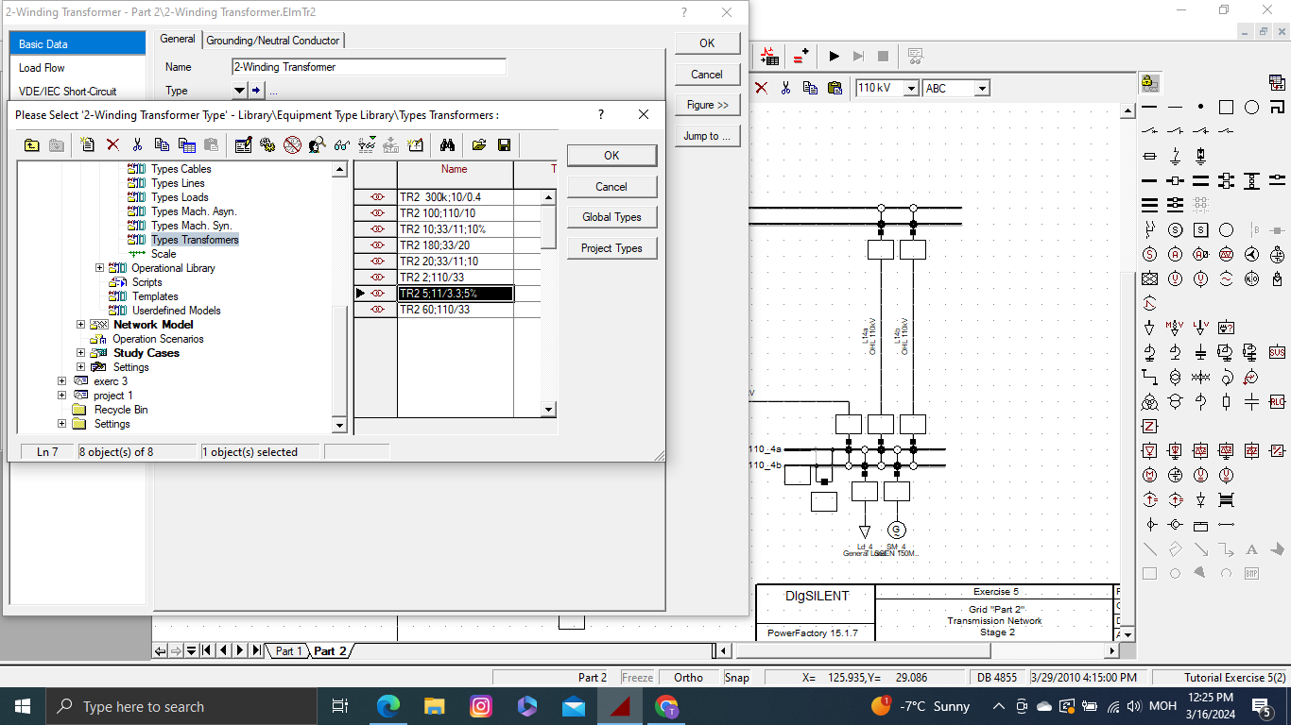

Дараа нь part 1 part 2 холбогдсон учир part 1 ийн external grid хэсгийг устгаж өгнө

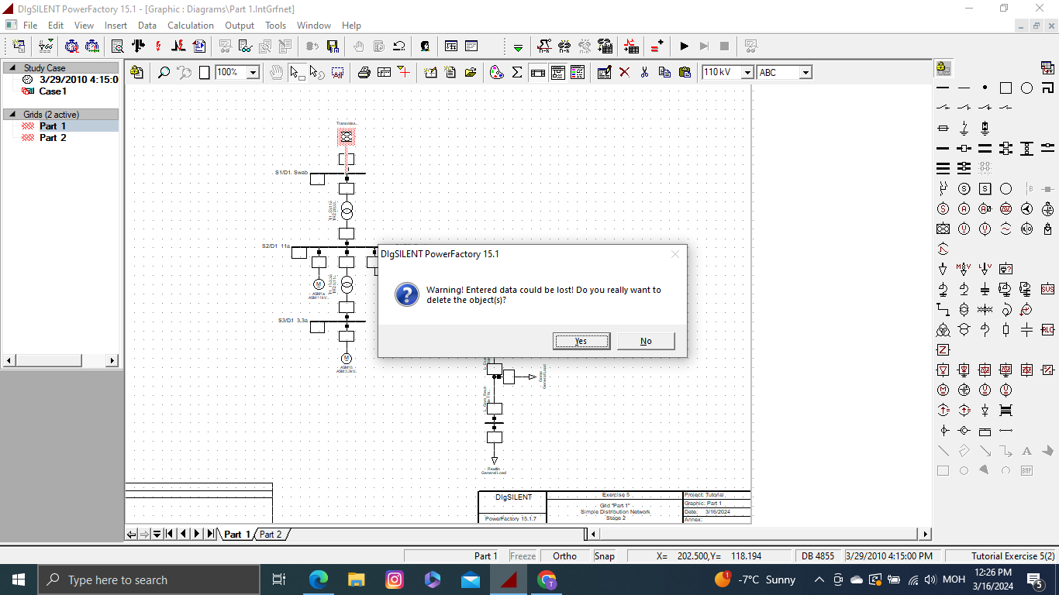

Эцэст нь холбох ажил дууссан учираас тэр холбогдсон хэсэгээ шалгахын тулд чадлын урсагалын тооцоог хийж шалгана.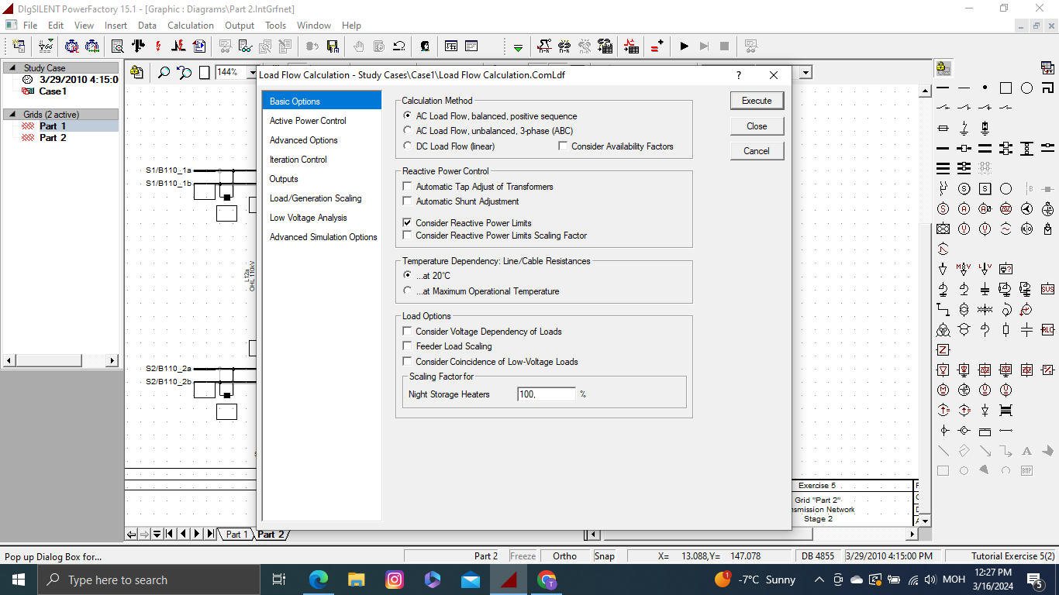

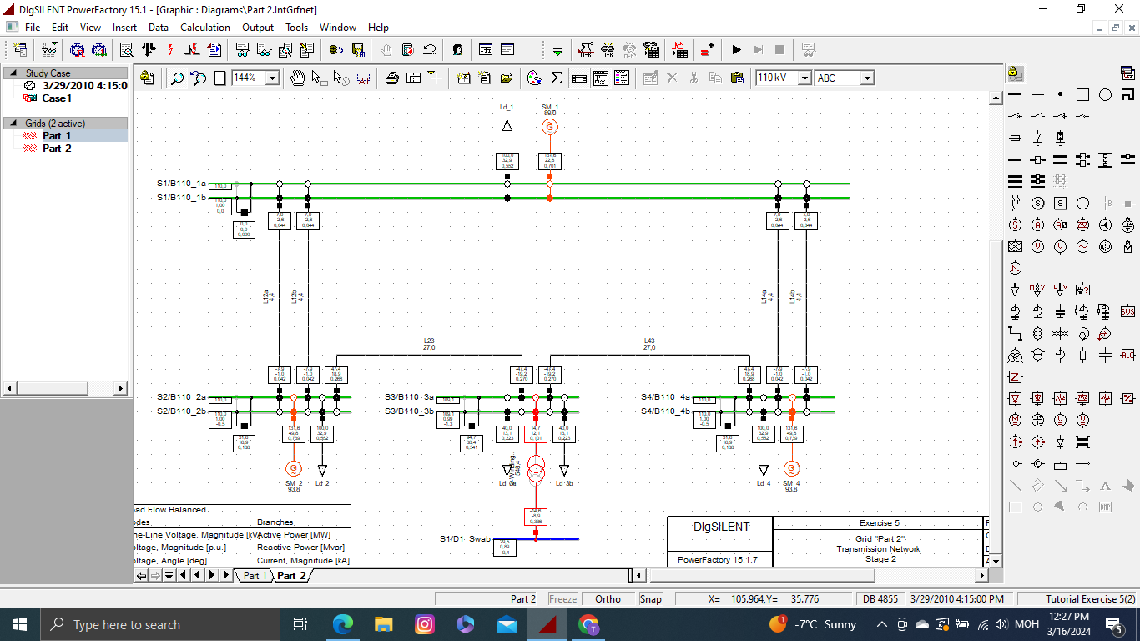

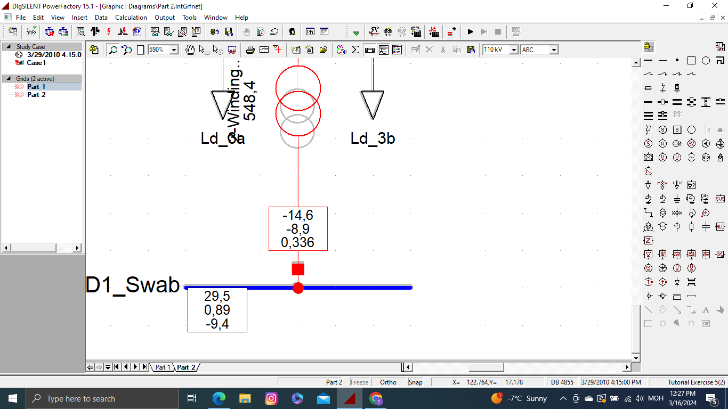

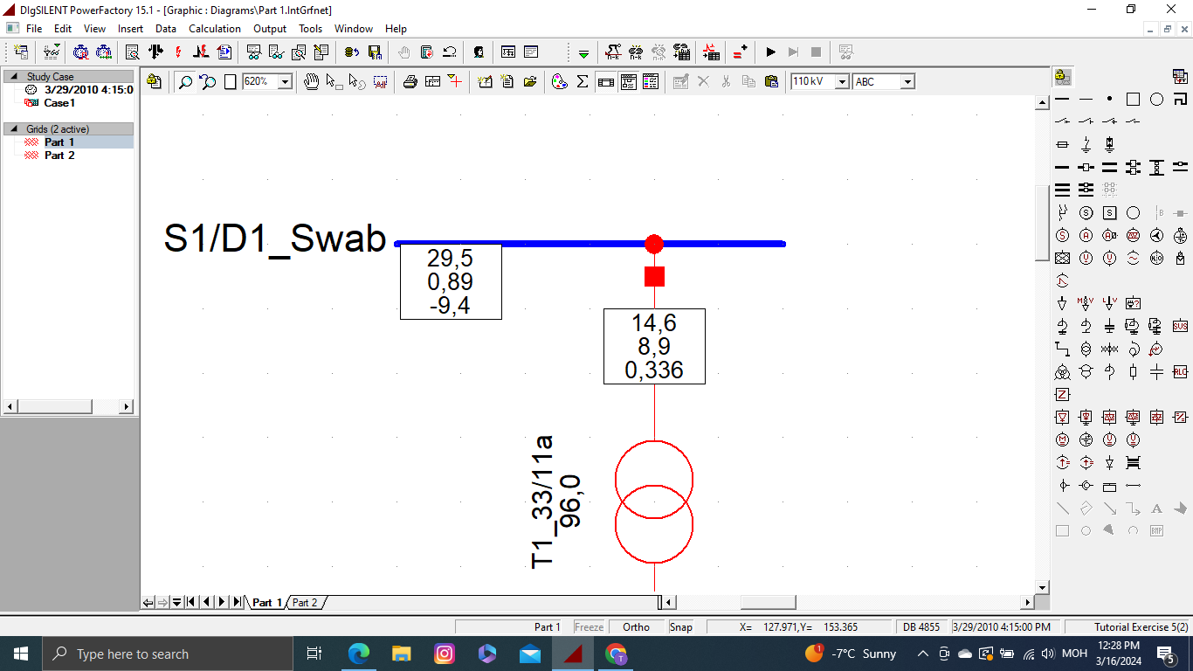

Exercise 6

Motor start simulation

Энэ хүү дасгалаар моторын асаалтын үеийн симуляц хийж үзнэ.

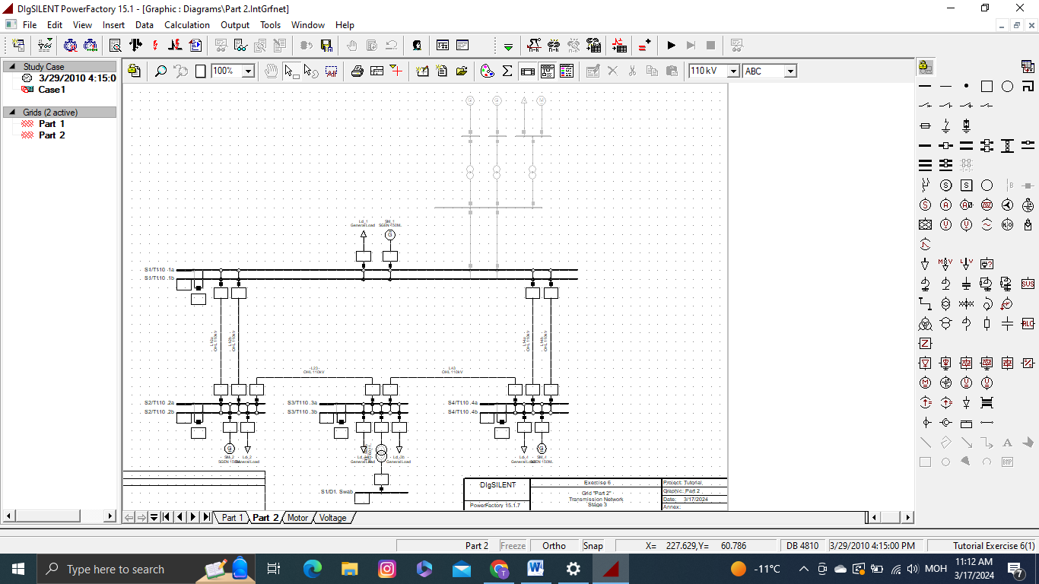

SM1 гэх генераторыг устгах хэрэгтэй

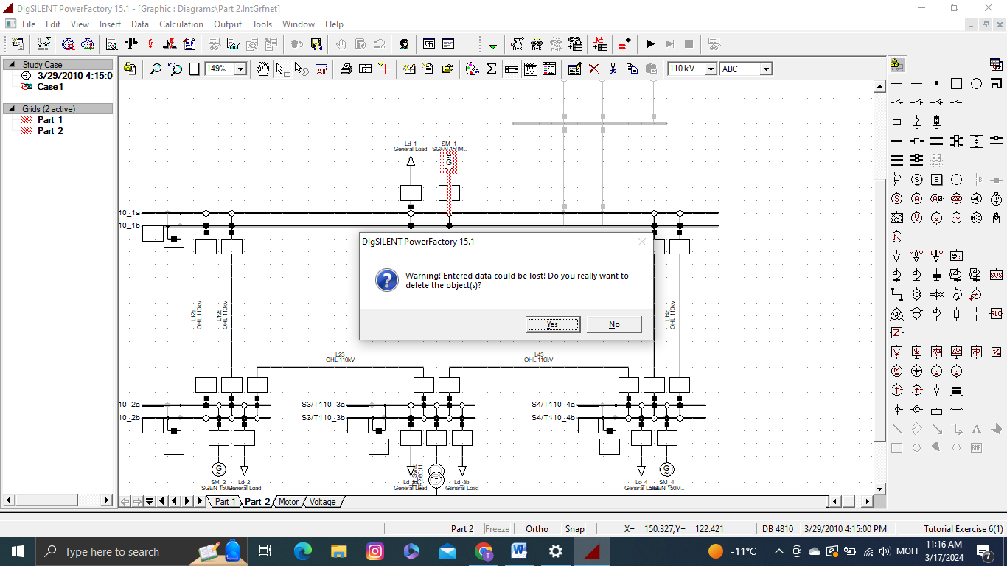

power controll system дотроос SM1 генераторын өгөгдлөө бас устгаж өгнө

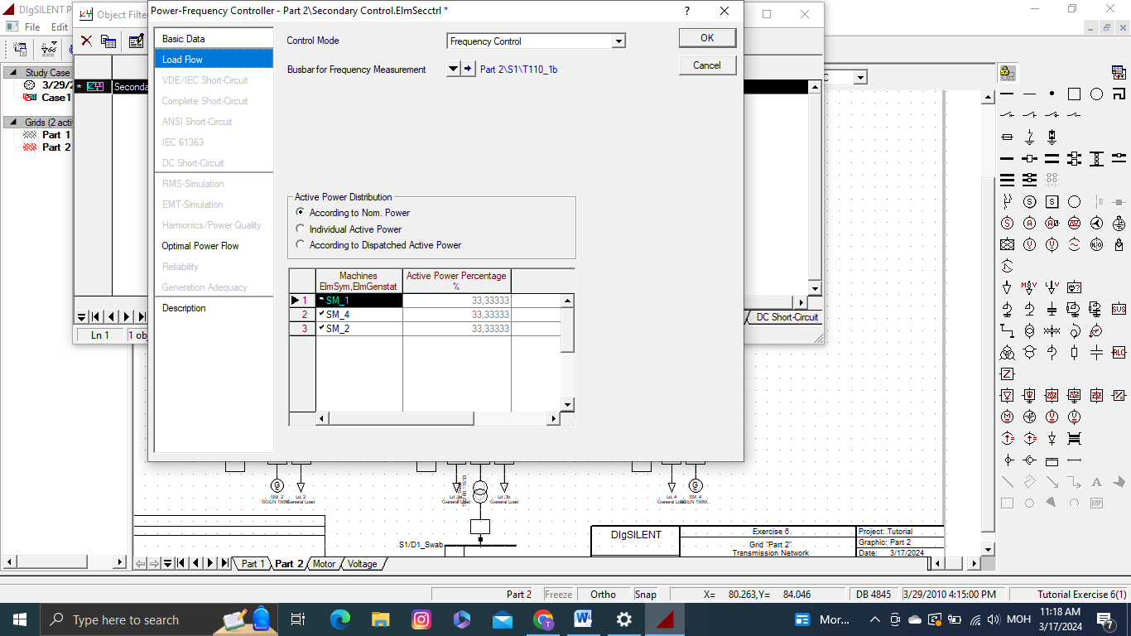

Гүйцээж зурах генератор болон хөдөлгүүртэй хэсгийг зурж гүйцээнэ

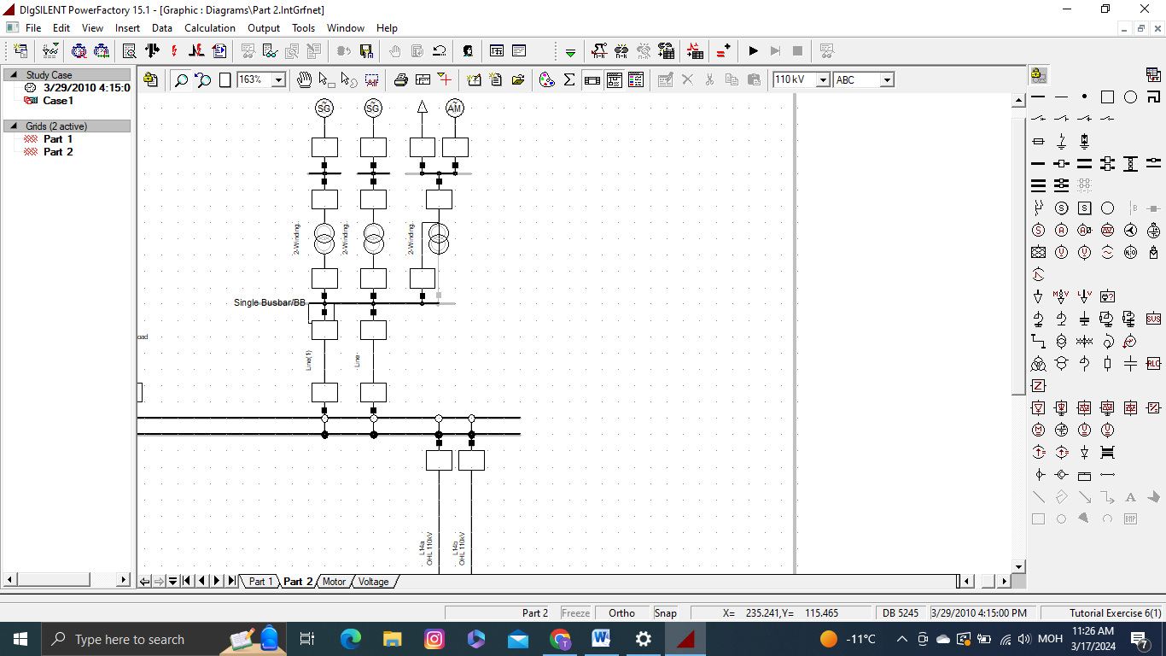

Зурж дууссны дараа тэдгээр элемэнтүүдийн өгөгдлийг оруулж өгнө

Шугам

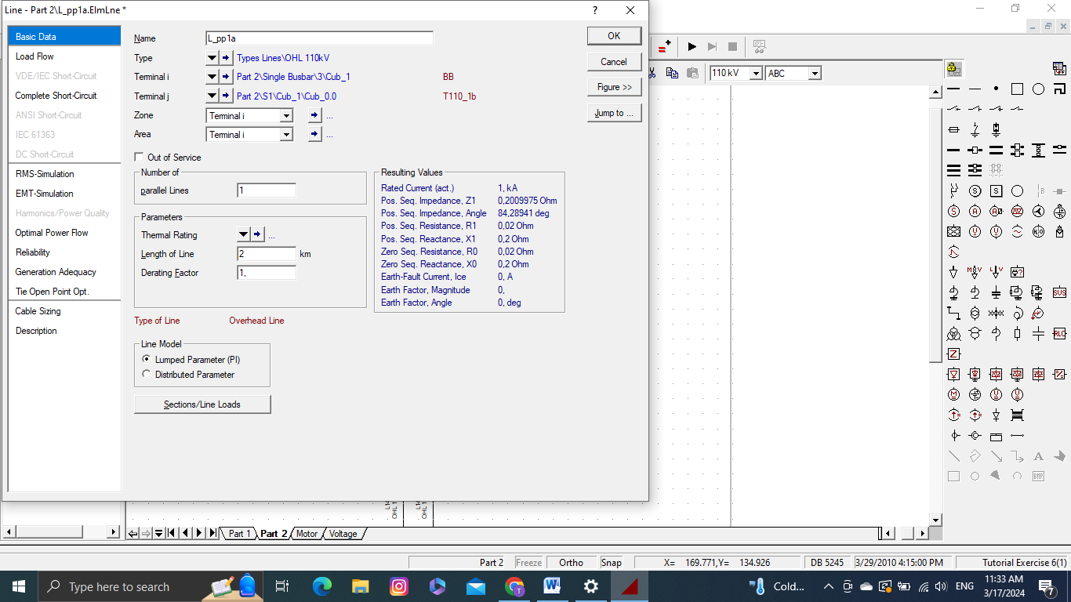

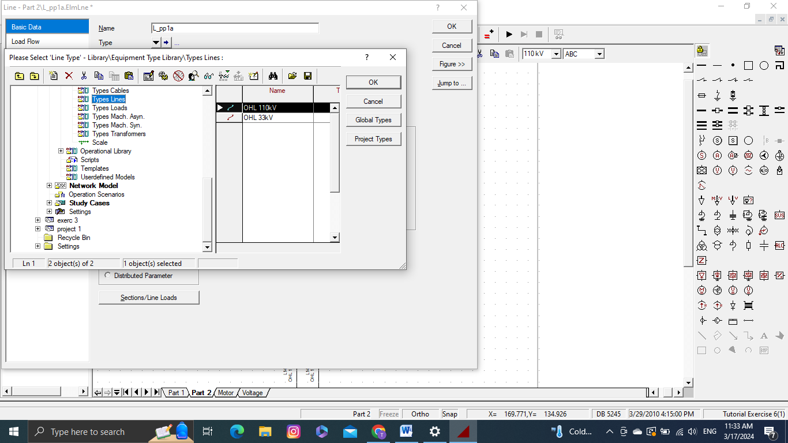

Single bus bar

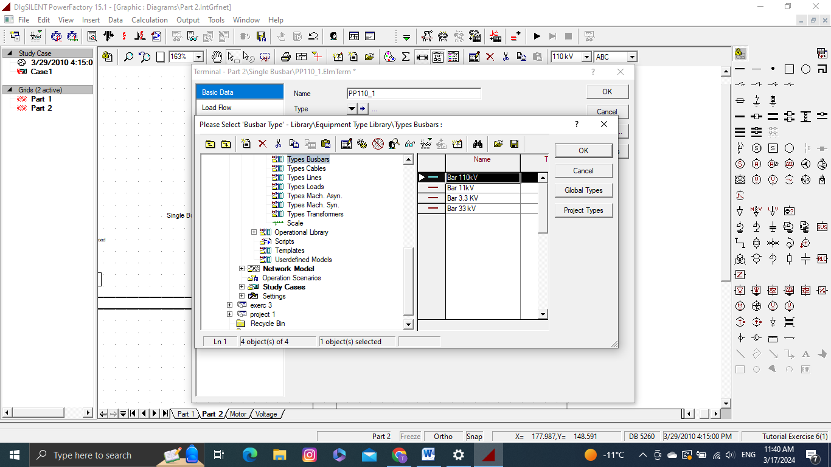

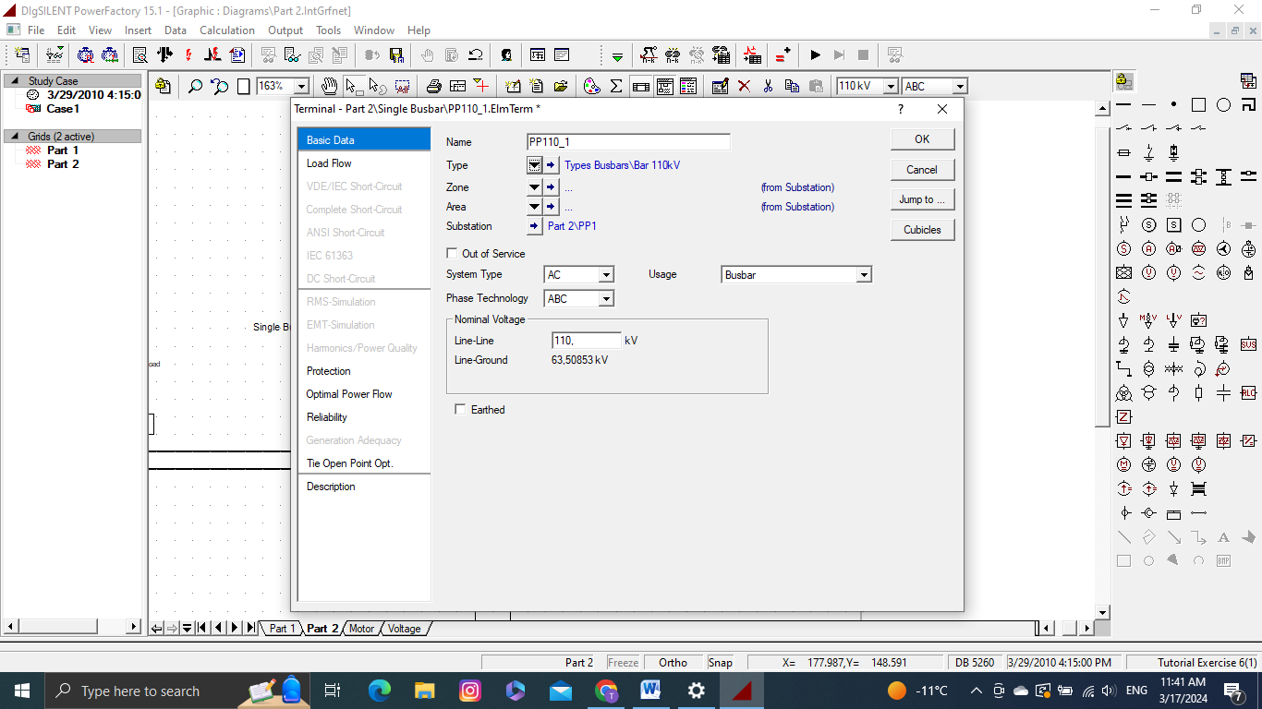

Busbar(short)

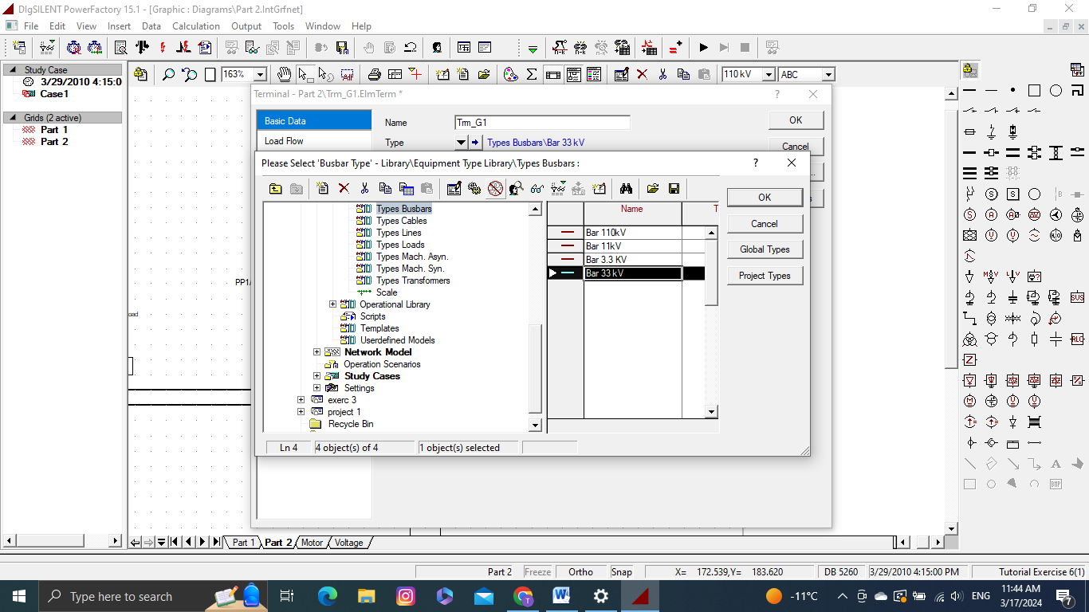

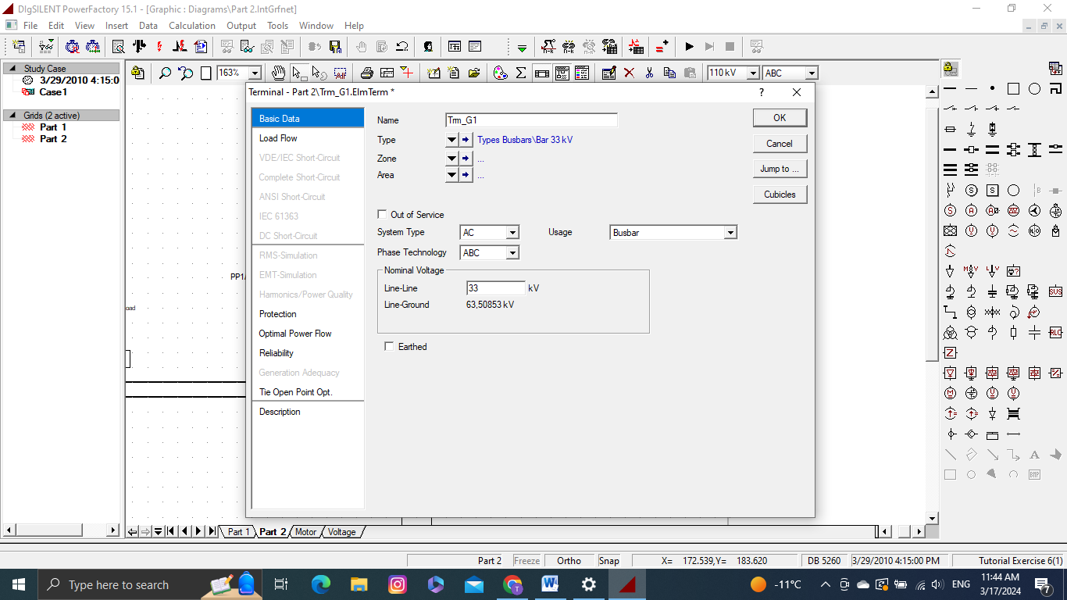

Трансформатор

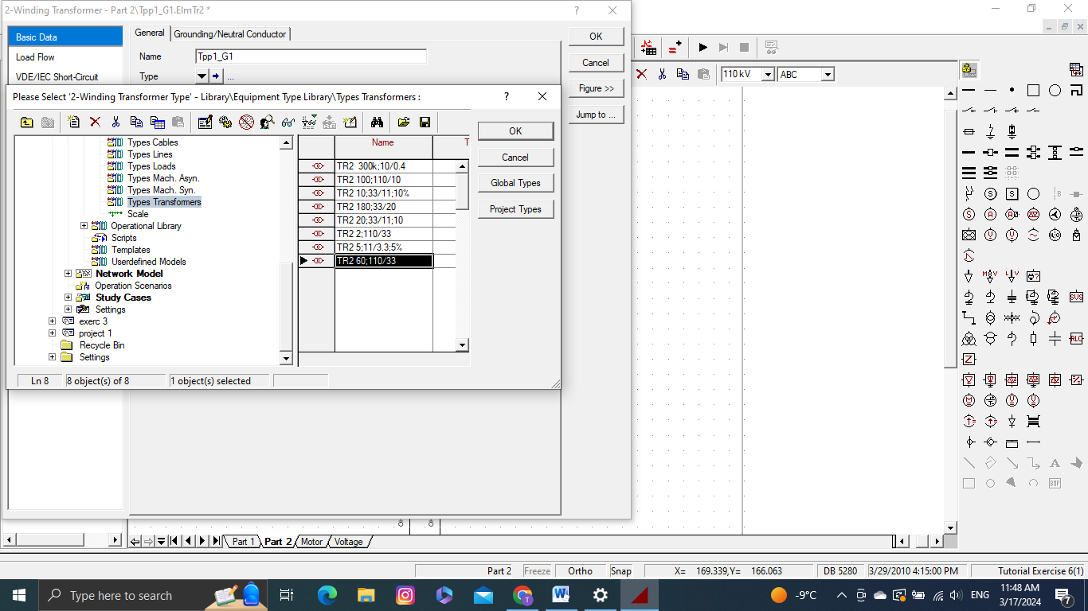

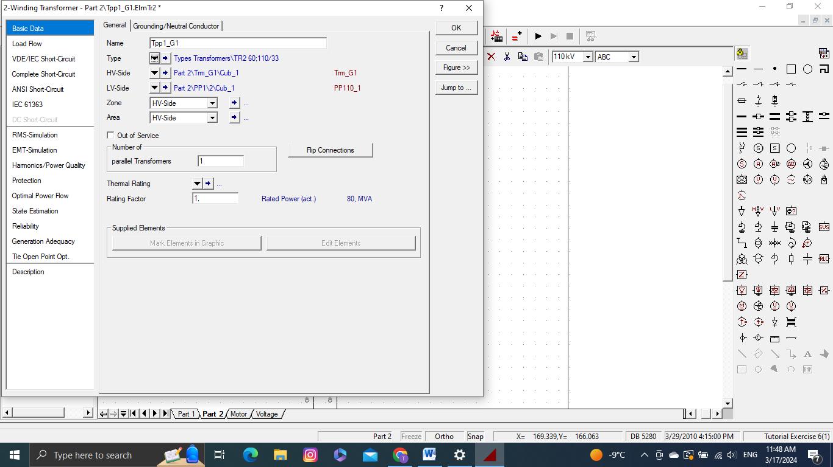

Трансформаторын өгөгдөл оруулахад шин ийн өгөгдөлтэй өндөр нам тал нь таарахгүй байсан учир трансформаторыг 180 градус эргүүлсэн

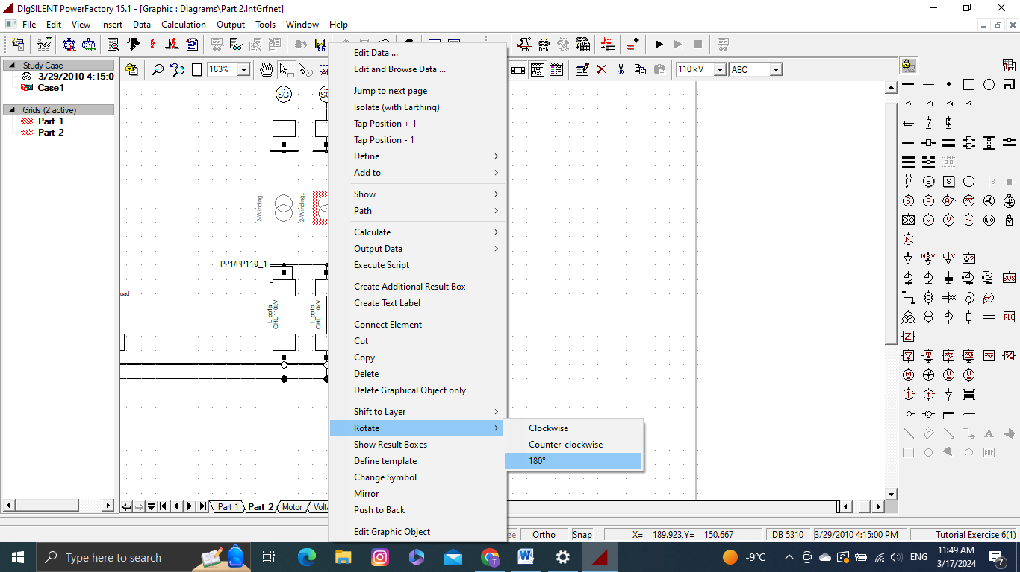

Генератор

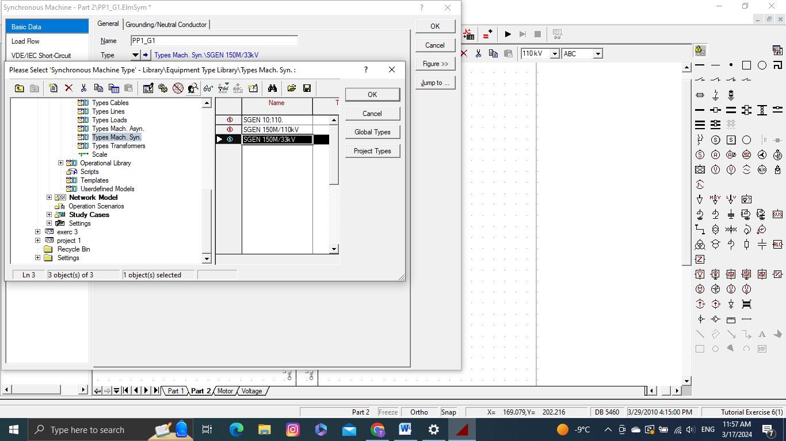

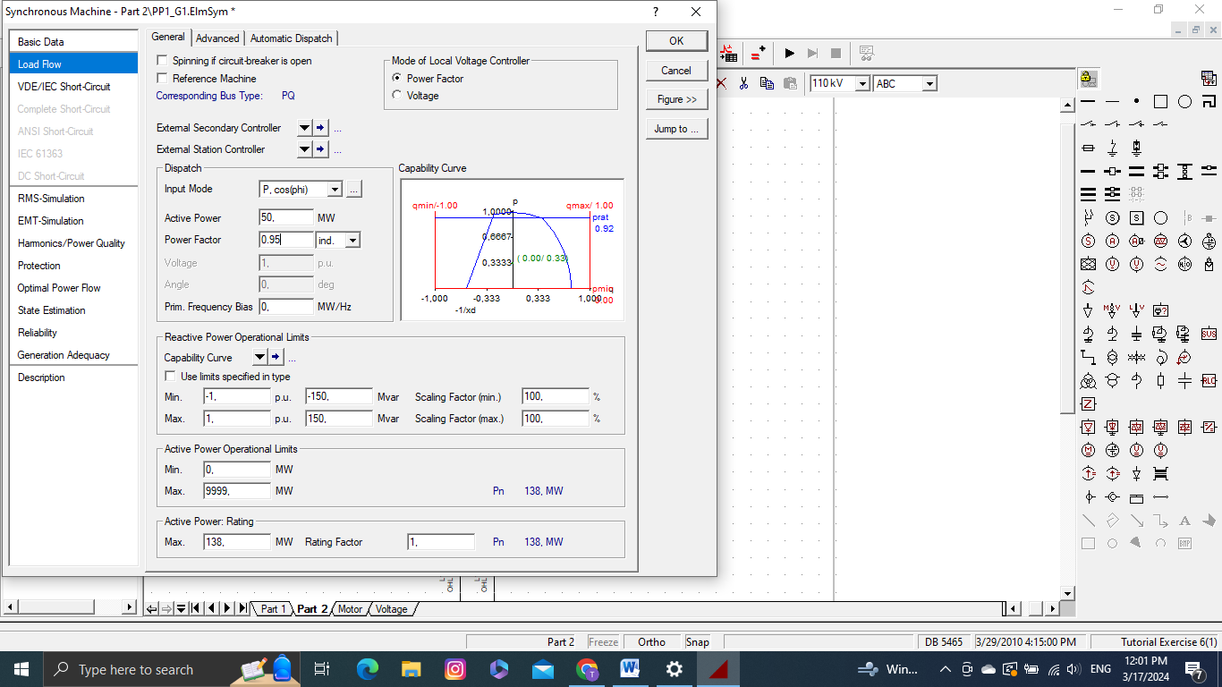

Хөдөлгүүр

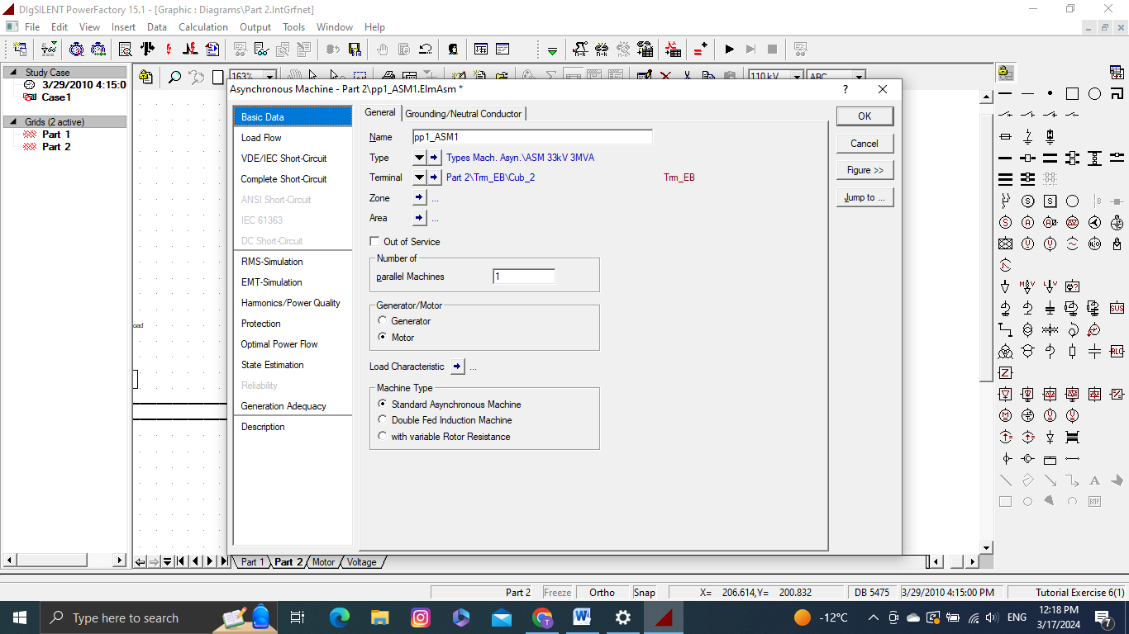

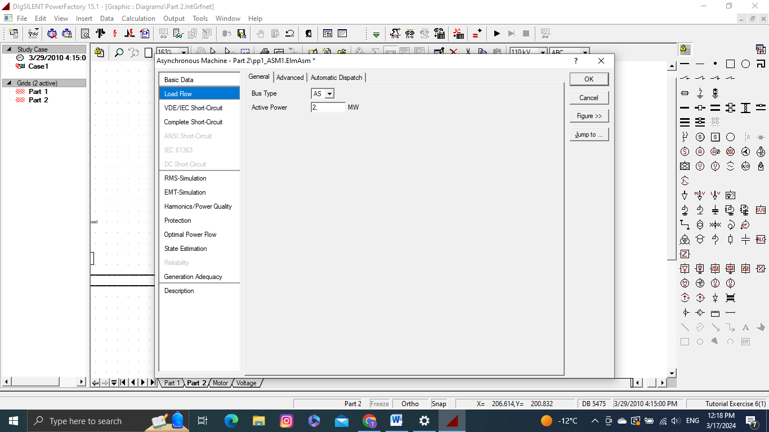

Ачаалал

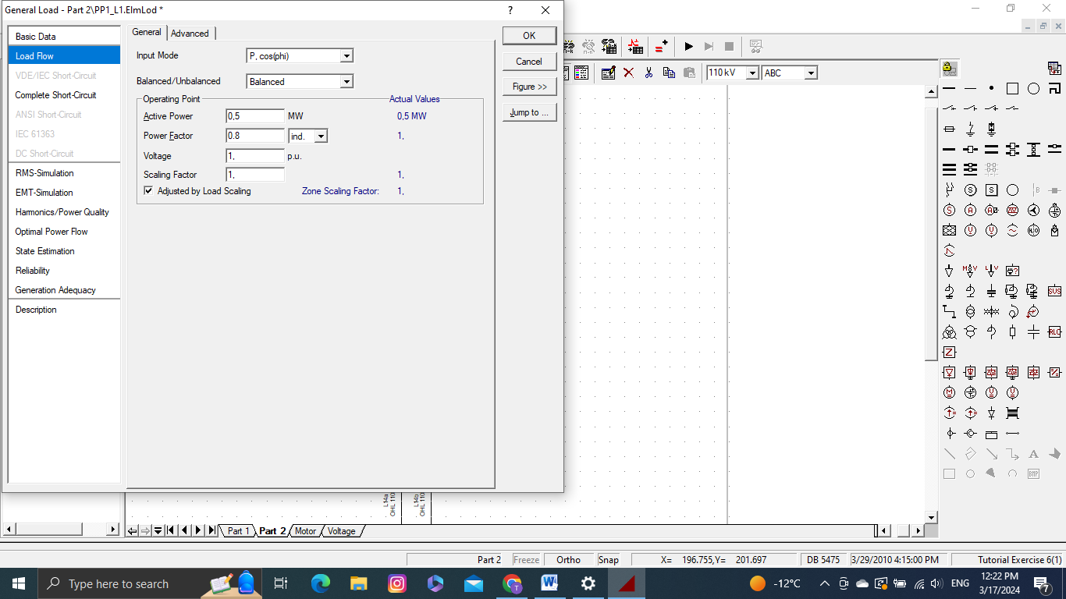

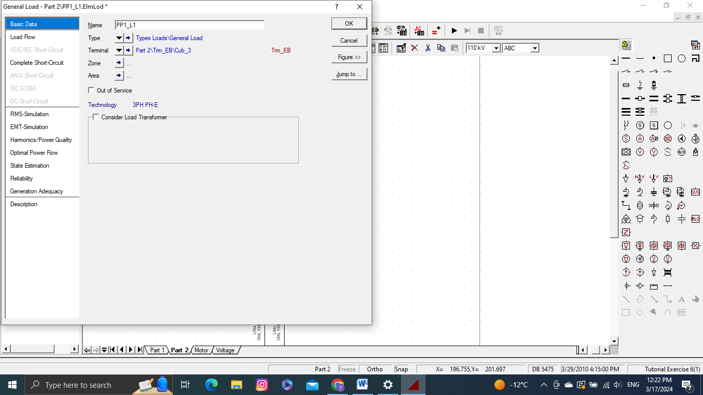

Бүх элемэнт дээр өгөгдөл өгж дууссаны дараа чадын урсгалын тооцог хийнэ.

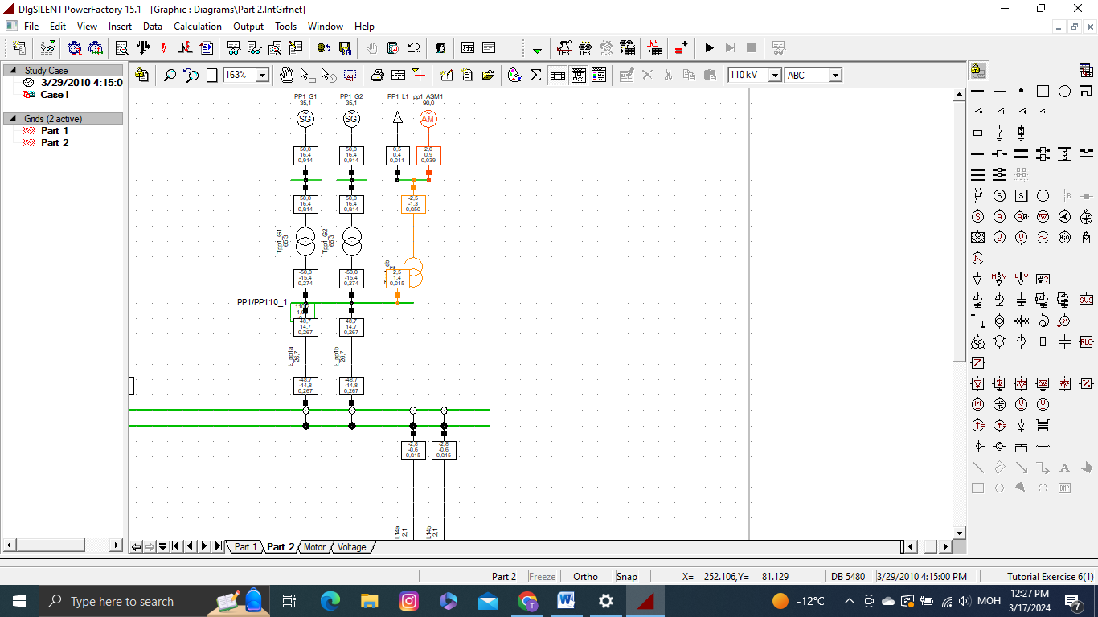

Үүний дараа motor start simulation эхлүүлэх ба мотор дээр өгөгдөл оруулж өгнө

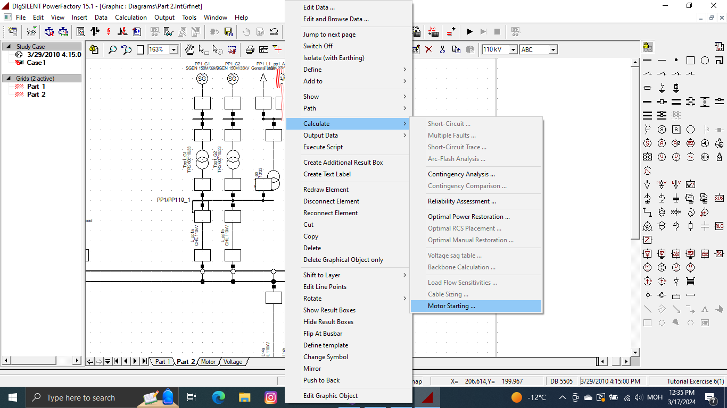

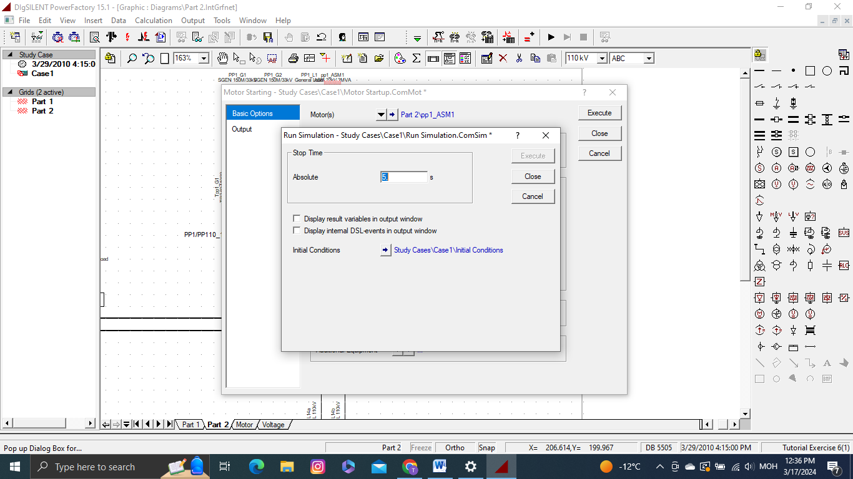

Ингэснээр мотор start simulation ийн утгуудыг график хэлбэрээр харах юм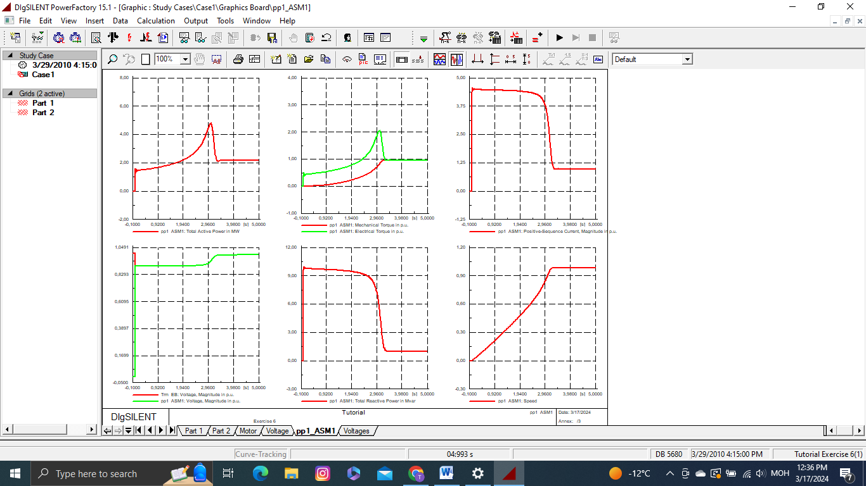

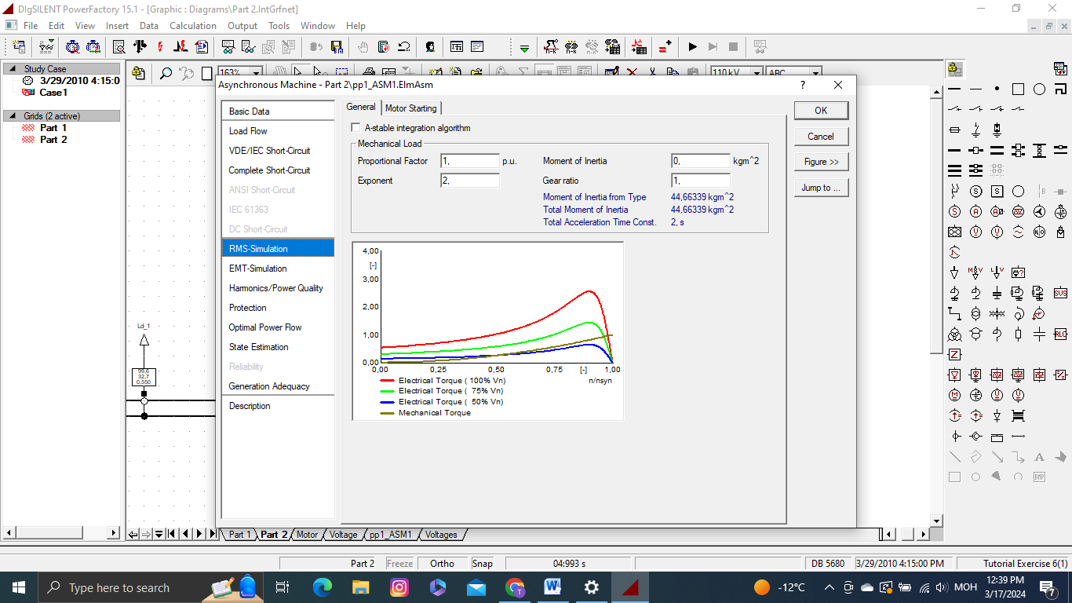

changing motor driven хийнэ

2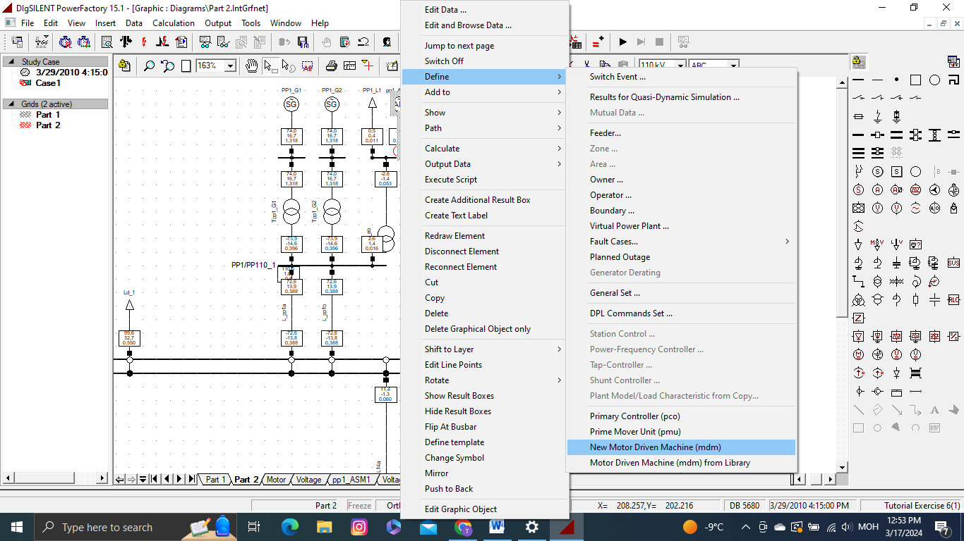

rms simulation хэсэгт тохирох утгуудыг оруулж өгнө

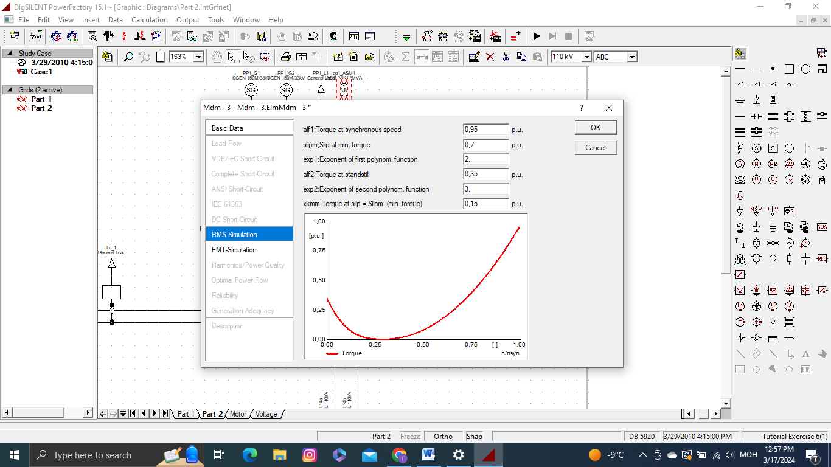

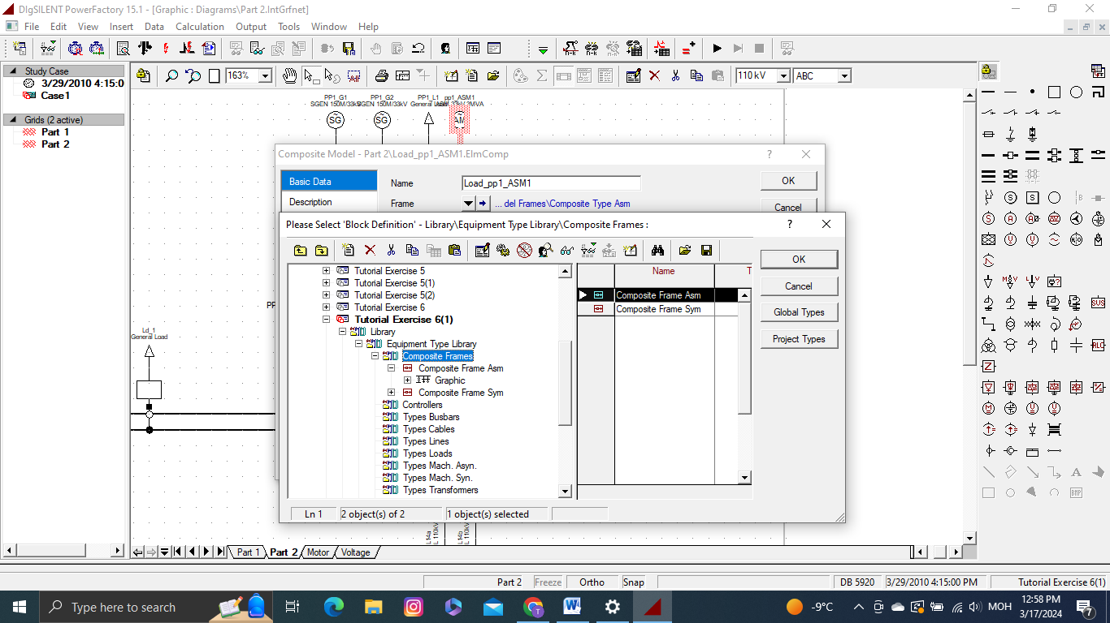

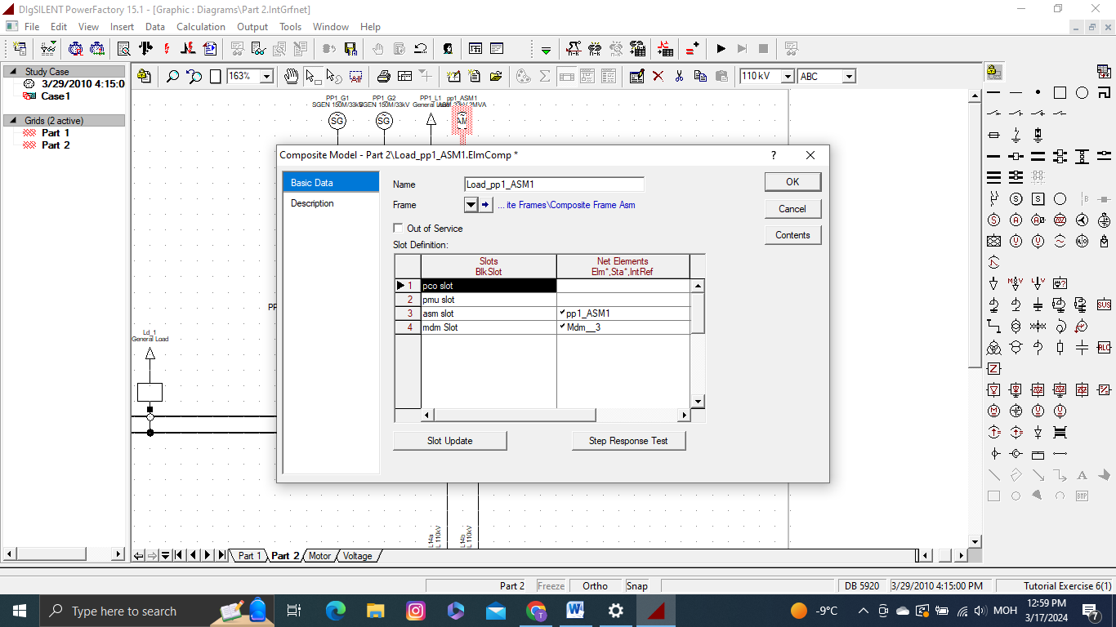М Mиний notebookний study case ,gird хэсэг гарч ирэхгүй байгаагаас болоод part1, part2 хэсгийг нээж чадахгүй байсан болохоор найзтайгаа хамтран хийж screenshot хийсэн зургуудыг авч хийлээ.